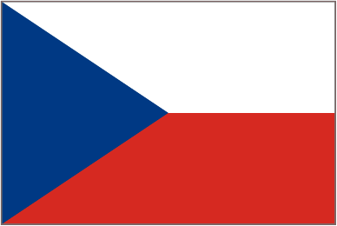
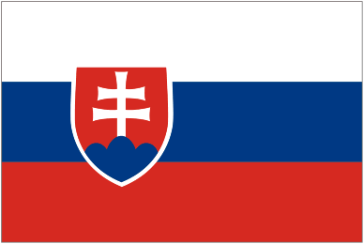
ČESKO SLOVENSKO POLSKÁ LIGA
2015-2016



Kolo: |  |  |  |  | Kategorie:
Datum: |  |  |  |  | Místo:
 |  |  | Rozpis utkání
číslo | čas | S O U P E Ř I
utkání | utkání | Domácí |  | : |  | Hosté
1. | 09.00 |  |  | :
2. | 09.35 |  |  | :
3. | 10.10 |  |  | :
 | 10.45 | Slavnostní zahájení |  | turnaje
4. | 11.00 |  |  | :
5. | 11.35 |  |  | :
6. | 12.10 |  |  | :
7. | 12.45 |  |  | :
8. | 13.20 |  |  | :
9. | 13.55 |  |  | :
10. | 14.30 |  |  | :
11. | 15.05 |  |  | :
12. | 15.40 |  |  | :
13. | 16.15 |  |  | :
14. | 16.50 |  |  | :
15. | 17.25 |  |  | :
 | 18.05 | Slavnostní ukončení |  | turnaje

Adresa stravovacího zařízení (obědy) :

1. 11.45 hodin:

2. 12.00 hodin:

3. 12.20 hodin:

4. 13.00 hodin:

5. 13.30 hodin:

